Nome: Luis Henrique Ferracciu Pagotto Mendes RA:2272016

Relatório 3 - CSS

1)

----------------------------------HTML----------------------------------

<html>

<head>

<title>Bem Vindo!</title>

<link rel="stylesheet" type="text/css" href="../css/estilo.css"/>

</head>

<body>

<p class="left">Come&ccedil;ando na esquerda...</p>

<p class="right">indo para a direita!</p>

</body>

</html>

----------------------------------CSS----------------------------------

p.right{

text-align: right;

}

p.left{

text-align: left;

}

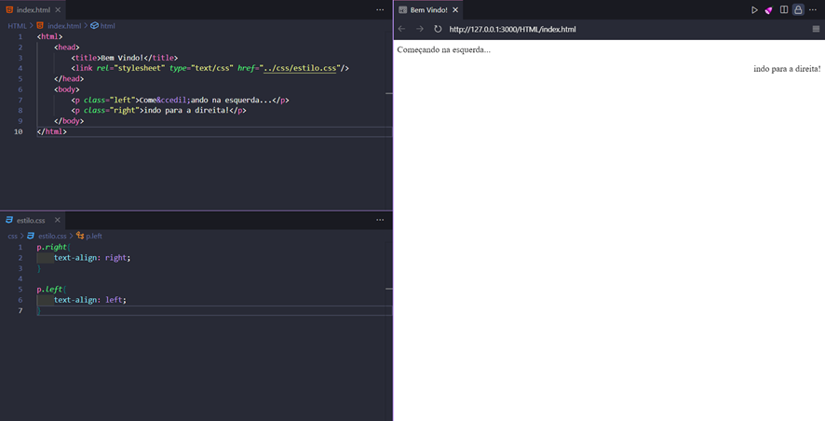

2)

----------------------------------HTML----------------------------------

<html lang="pt-br">

<head>

<title>Bem-vindo!</title>

<link rel="stylesheet" type="text/css" href="../css/estilo2.css"/>

</head>

<body>

<h1>Textos</h1>

<h2>Mudanças</h2>

<p>"Se você quer transformar o mundo, experimente primeiro promover o seu aperfeiçoamento pessoal e realizar invações no seu próprio interior. Estas atitudes se refletirão em mudanças positivas no seu ambiente familiar. Deste ponto em diante, as mudanças se expandirão em proporções cada vez maiores. Tudo o que fazemos produz efeito, causa algum impacto."</p>

</body>

</html>

----------------------------------CSS----------------------------------

h1{

color: #DDA0DD;

text-decoration: underline;

text-transform: uppercase;

}

h2{

color: #3366FF;

text-decoration: line-through;

text-transform: none;

}

p{

text-indent: 1cm;

line-height: 20px;

text-align: center;

}

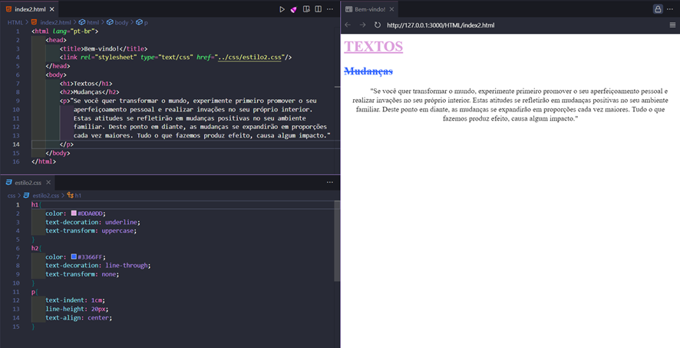

3)

----------------------------------HTML----------------------------------

<html lang="pt-br">

<head>

<title>Bem-vindo!</title>

<link rel="stylesheet" type="text/css" href="../css/estilo3.css" />

</head>

<body>

<h1>Textos</h1>

<h2>Mudanças</h2>

<p class="p1">"Se você quer transformar o mundo, experimente primeiro promover o seu aperfeiçoamento pessoal e realizar invações no seu próprio interior. Estas atitudes se refletirão em mudanças positivas no seu ambiente familiar. Deste ponto em diante, as mudanças se expandirão em proporções cada vez maiores. Tudo o que fazemos produz efeito, causa algum impacto." </p>

<h2>Determinação</h2>

<p class="p2">"Determinação, coragem e autoconfiança são fatores decisivos para o sucesso. Não importa quais sejam os obstáculos e as dificuldades. Se estamos possuídos de uma inabalável determinação, conseguiremos superá-los."</p>

</body>

</html>

----------------------------------CSS----------------------------------

h1 {

color: #DDA0DD;

font-family: arial;

font-weight: bold;

}

h2 {

color: #3366FF;

font-family: arial;

font-variant: small-caps;

}

p.p1{

font-family: serif;

font-size: x-small;

font-style: italic;

}

p.p2{

font-family: sans-serif;

font-size: 90%;

font-style: oblique;

}

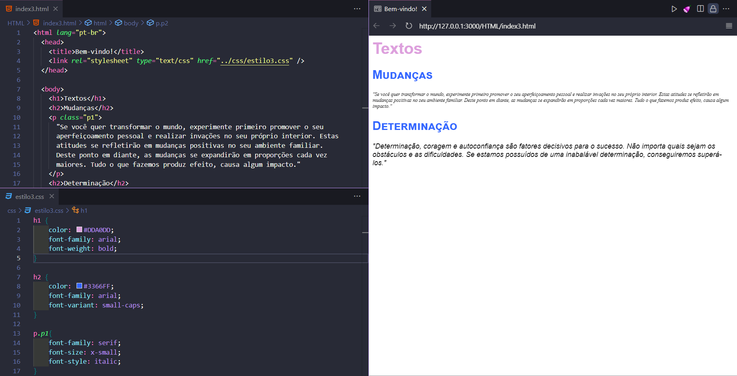

4)

----------------------------------HTML----------------------------------

<html lang="pt-br">

<head>

<title>Bordas!</title>

<link rel="stylesheet" type="text/css" href="../css/estilo4.css" />

</head>

<body>

<h1>Bordas CSS</h1>

<h2>Mudanças</h2>

<p>"Se você quer transformar o mundo, experimente primeiro promover o seu aperfeiçoamento pessoal e realizar invações no seu próprio interior. Estas atitudes se refletirão em mudanças positivas no seu ambiente familiar.

Deste ponto em diante, as mudanças se expandirão em proporções cada vez maiores. Tudo o que fazemos produz efeito, causa algum impacto."</p>

</body>

</html>

----------------------------------CSS----------------------------------

h1 {

border-width: thick;

border-style: dotted;

border-color: gold;

}

h2 {

border-width: 20px;

border-style: outset;

border-color: red;

}

p {

border-top-width: 1px;

border-style: dashed;

border-color: blue;

}

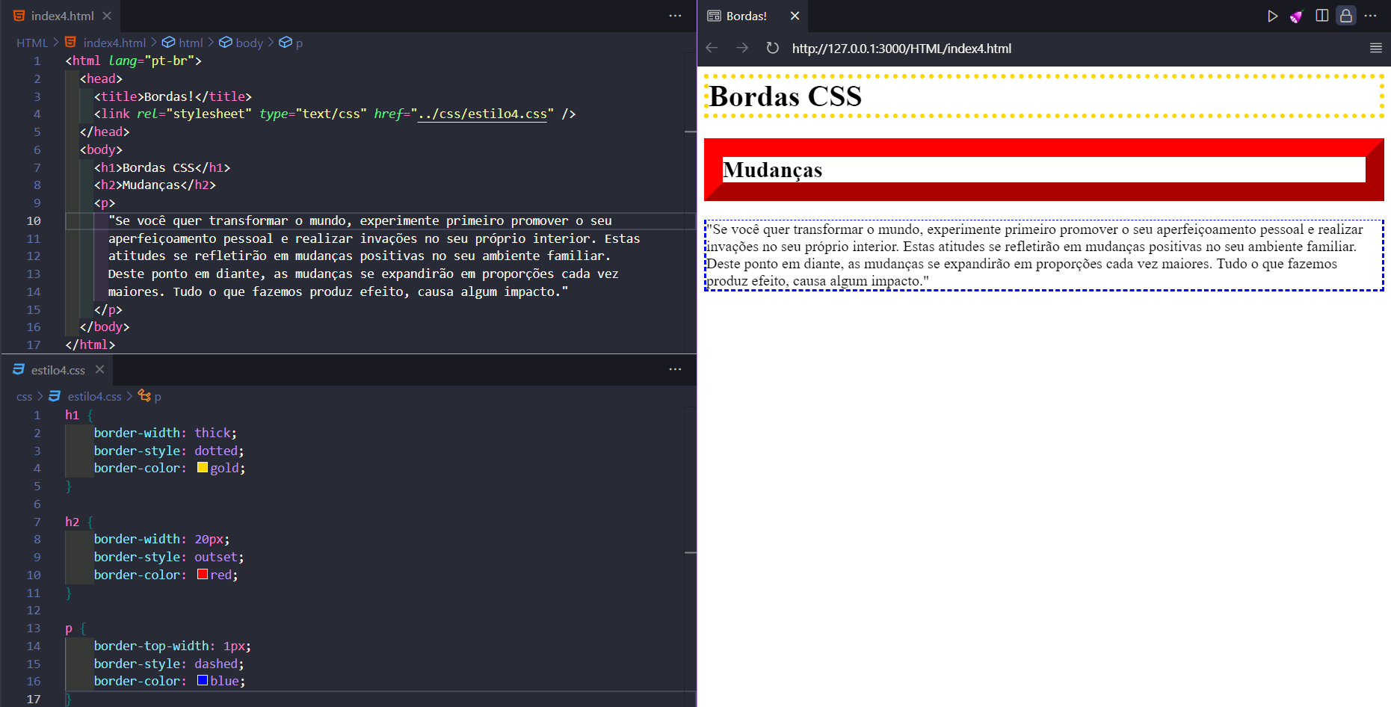

5)

----------------------------------HTML----------------------------------

<html lang="pt-br">

<head>

<title>Margin e Padding</title>

<link rel="stylesheet" type="text/css" href="../css/estilo5.css" />

</head>

<body>

<p>Testando...</p>

</body>

</html>

----------------------------------CSS----------------------------------

body{

margin-top: 100px;

margin-right: 40px;

margin-bottom: 10px;

margin-left: 70px;

}

p{

margin: 5px 50px 5px 50px;

}

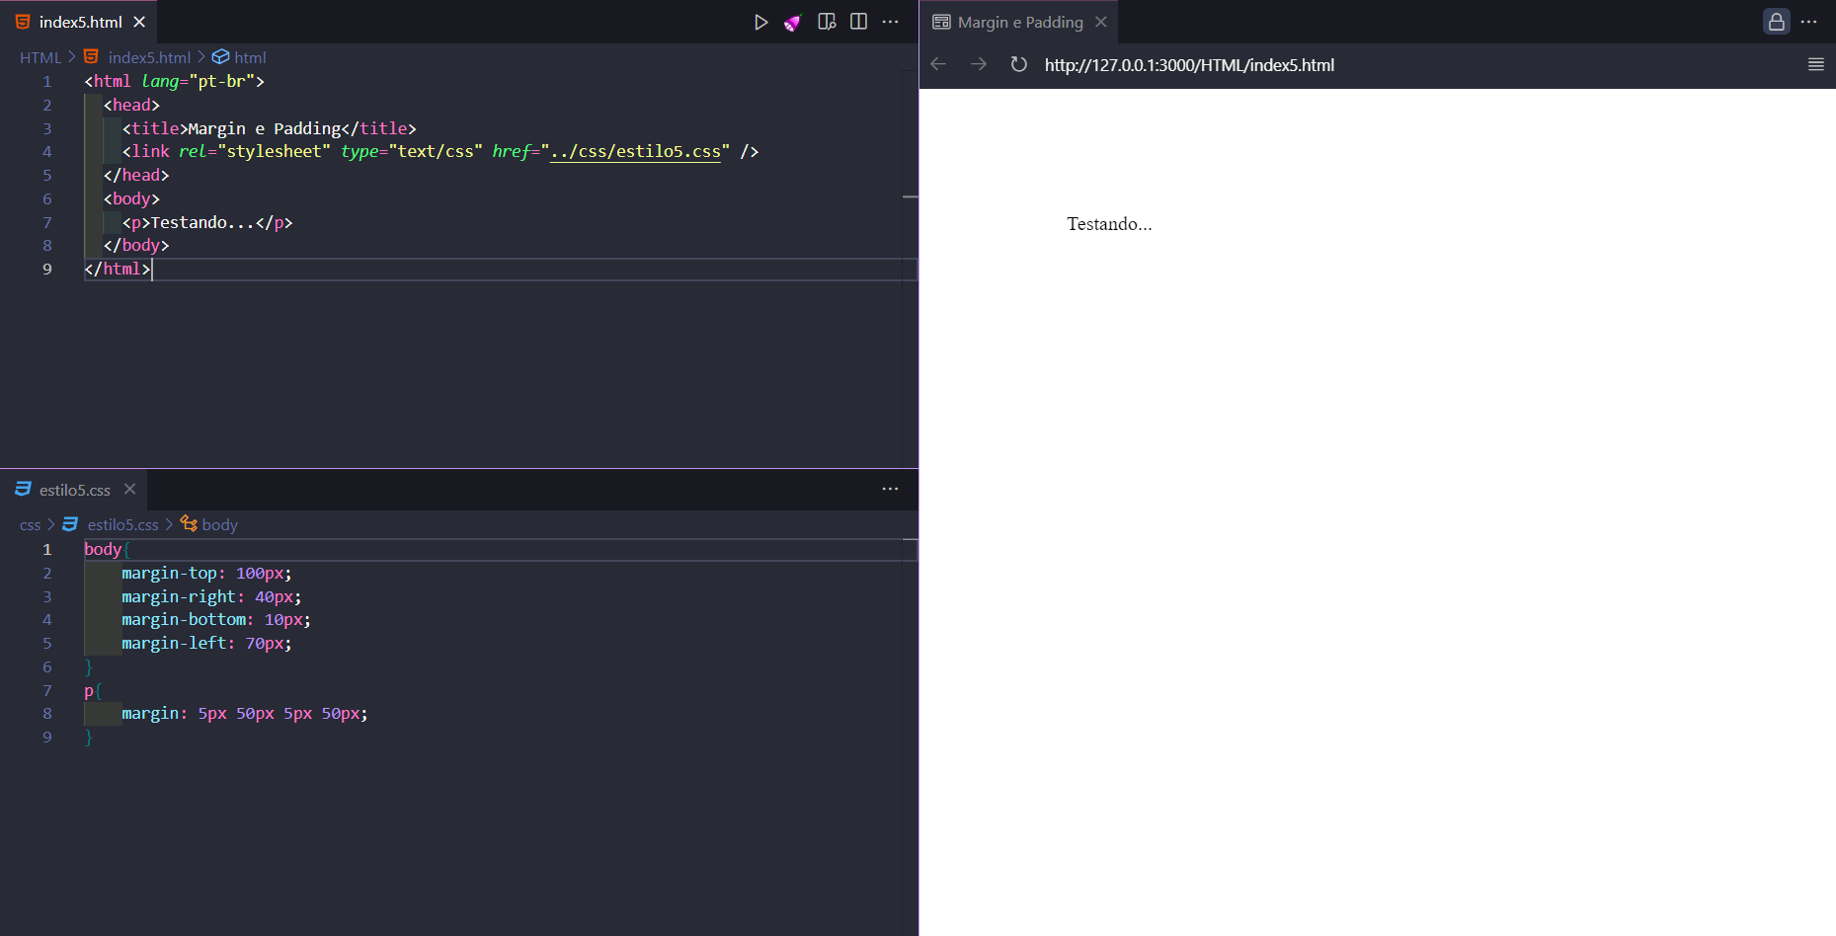

6)

----------------------------------HTML----------------------------------

<!DOCTYPE html>

<html lang="pt-br">

<head>

<title>Listas</title>

<link rel="stylesheet" type="text/css" href="../css/estilo6.css"/>

</head>

<body>

<ul class="inside">

<li>Item 1</li>

<li>Item 2</li>

</ul>

<ul class="outside">

<li>Item 1</li>

<li>Item 2</li>

</ul>

<ul class="square">

<li>Item 1</li>

<li>Item 2</li>

</ul>

<ul class="uproman">

<li>Item 1</li>

<li>Item 2</li>

</ul>

</body>

</html>

----------------------------------CSS----------------------------------

ul.inside{

list-style-position: inside;

}

ul.outside{

list-style-position: outside;

}

ul.square{

list-style-type: square;

}

ul.uproman{

list-style-type: upper-roman;

}

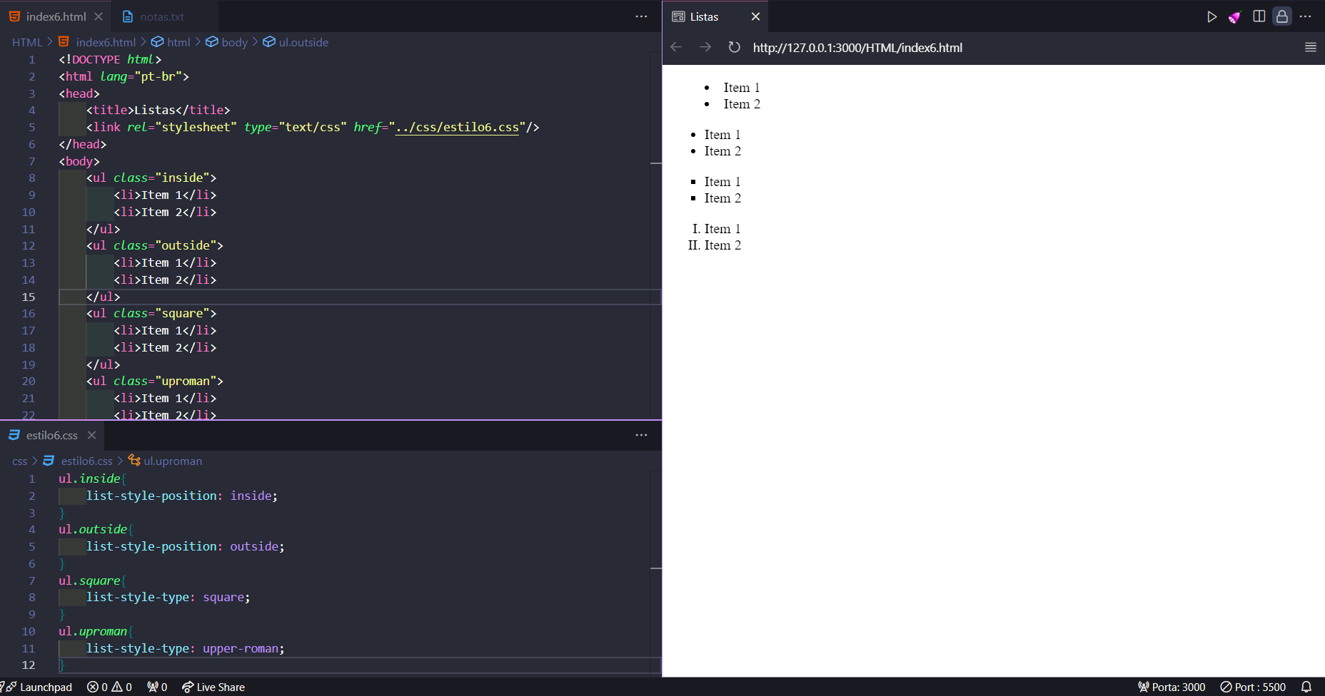

7)

----------------------------------HTML----------------------------------

<!DOCTYPE html>

<html lang="pt-br">

<head>

<title>Tabelas</title>

<link rel="stylesheet" type="text/css" href="estilo7.css" />

</head>

<body>

<table class="one" border="1" width="100%">

<tr>

<td width="20%">10000000000000000000</td>

<td width="40%">10000000</td>

<td width="40%">100</td>

</tr>

</table>

<br />

<table class="two" border="1" width="100%">

<tr>

<td width="20%">10000000000000000000</td>

<td width="40%">10000000</td>

<td width="40%">100</td>

</tr>

</table>

<br />

<table class="coll" border="1">

<tr>

<td>Peter</td>

<td>Griffin</td>

</tr>

<tr>

<td>Lois</td>

<td>Griffin</td>

</tr>

</table>

<br />

<table class="sep" border="1">

<tr>

<td>Peter</td>

<td>Griffin</td>

</tr>

<tr>

<td>Lois</td>

<td>Griffin</td>

</tr>

</table>

<br />

<table class="sp1" border="1">

<tr>

<td>Peter</td>

<td>Griffin</td>

</tr>

<tr>

<td>Lois</td>

<td>Griffin</td>

</tr>

</table>

<br />

<table class="sp2" border="1">

<tr>

<td>Cleveland</td>

<td>Brown</td>

</tr>

<tr>

<td>Glenn</td>

<td>Quagmire</td>

</tr>

</table>

<br />

<table border="1">

<caption>

This is a caption

</caption>

<tr>

<td>Cleveland</td>

<td>Brown</td>

</tr>

<tr>

<td>Glenn</td>

<td>Quagmire</td>

</tr>

</table>

</body>

</html>

----------------------------------CSS----------------------------------

table.one{

table-layout: auto;

}

table.two{

table-layout: fixed;

}

table.coll{

border-collapse: separate;

}

table.sp1{

border-collapse: separate;

border-spacing: 20px;

}

table.sp2{

border-collapse: separate;

border-spacing: 40px 60px;

}

caption{

caption-side: left;

}

